PROYECTO MEDIAMARCAS
ROMÁN GONZÁLEZ FERNÁNDEZ
LENGUAJE DE MARCAS
1° DESARROLLO DE APLICACIONES WEB
AÑO 2025 / 26

Contenido
INTRODUCCIÓN 3
ESTRUCTURA DEL PROYECTO 4
Explicación de la estructura de carpetas y archivos 4
FUNCION DE CADA ARCHIVO HTML y CSS 5
index.html 5
Páginas de marcas (iphone.html, samsung.html, oppo.html, xiaomi.html) 5
style.css 5
Explicación de conceptos CSS 6
1. Uso de display para la disposición de los elementos 6
2. Márgenes y paddings 6
3. Diseño responsive con media queries 7
MANUAL DE USUARIO 8
1. Página principal 8
2. Página de marca 8
3. Navegación entre páginas 9
4. Diseño responsive 10
URL DEL PROYECTO: 11

INTRODUCCIÓN
Temática de la web y objetivo del proyecto
Este proyecto consiste en el desarrollo de una página web dedicada a la presentación de diferentes marcas de teléfonos móviles. La web permite al usuario explorar varias marcas populares del mercado y visualizar información básica acompañada de imágenes representativas de cada marca. De esta manera, el sitio funciona como una pequeña plataforma informativa donde el usuario puede conocer distintas marcas y acceder fácilmente a sus respectivas secciones.
La temática del proyecto se centra en el sector de la tecnología móvil, un ámbito que ha experimentado un gran crecimiento en los últimos años y que forma parte del día a día de millones de personas. A través de esta página web se pretende mostrar de forma simple y visual algunas de las marcas más conocidas del mercado, permitiendo al usuario navegar entre ellas de manera rápida e intuitiva.
El objetivo principal del proyecto es aplicar los conocimientos adquiridos en HTML y CSS para crear una página web estructurada, visualmente organizada y fácil de navegar. Durante el desarrollo del proyecto se han utilizado diferentes etiquetas HTML para estructurar correctamente el contenido de la página, separando las distintas secciones como el encabezado, el menú de navegación, el contenido principal y el pie de página.
Además, se han aplicado estilos CSS con el fin de mejorar la presentación visual del sitio web. A través del uso de propiedades como colores, tipografías, márgenes, paddings y sistemas de distribución de elementos, se ha buscado lograr una interfaz clara y agradable para el usuario.
Otro de los objetivos importantes del proyecto es comprender la separación entre estructura y diseño dentro del desarrollo web. Para ello, el contenido de las páginas se ha desarrollado mediante archivos HTML, mientras que el diseño visual se ha gestionado a través de hojas de estilo CSS externas. Esta separación permite mantener el código más organizado, facilitar futuras modificaciones y mejorar la reutilización de estilos en diferentes páginas del sitio.
Asimismo, el proyecto también incorpora conceptos básicos de diseño responsive, lo que permite que la página web pueda adaptarse a diferentes tamaños de pantalla. Gracias al uso de media queries y técnicas de maquetación modernas, el diseño puede ajustarse tanto a pantallas de ordenador como a dispositivos móviles, mejorando así la experiencia de navegación del usuario.
Finalmente, este proyecto tiene como propósito integrar todos los conocimientos básicos aprendidos durante el curso sobre desarrollo web, combinando estructura, diseño y organización del código en un único sitio web funcional. De esta manera, se demuestra la capacidad de crear una página web sencilla pero completa, aplicando buenas prácticas de desarrollo y diseño.

ESTRUCTURA DEL PROYECTO

Explicación de la estructura de carpetas y archivos
El proyecto está organizado en diferentes carpetas y archivos con el objetivo de mantener una estructura clara y facilitar el mantenimiento del código.
La estructura principal del proyecto es la siguiente:

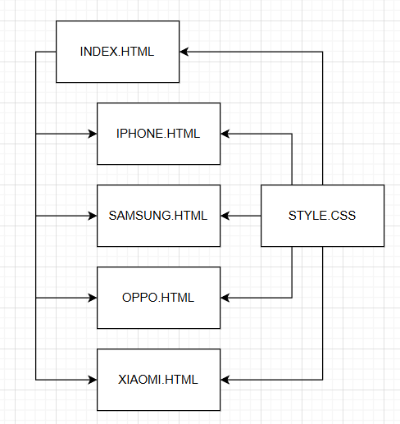

La separación entre archivos HTML, CSS e imágenes permite mantener el proyecto organizado y facilita futuras modificaciones o ampliaciones.

FUNCION DE CADA ARCHIVO HTML y CSS

index.html
Es la página principal de la web. Desde esta página el usuario puede acceder al resto de las secciones del sitio mediante enlaces o menús de navegación.

Páginas de marcas (iphone.html, samsung.html, oppo.html, xiaomi.html)
Cada una de estas páginas está dedicada a una marca específica de teléfonos móviles. En ellas se muestran imágenes y contenido relacionado con esa marca.

style.css
Este archivo contiene todos los estilos visuales de la página web. Aquí se definen elementos como:
- colores
- tipografías
- distribución de los elementos
- márgenes y espaciado
- diseño responsive
Separar el CSS del HTML permite mantener el código más limpio y reutilizable.

Explicación de conceptos CSS

1. Uso de display para la disposición de los elementos
En el proyecto se utiliza la propiedad display para controlar cómo se distribuyen los elementos dentro de la página.
Por ejemplo, se utiliza display: flex para organizar los elementos del header o del menú de navegación. Esta propiedad permite colocar elementos en una misma fila o columna y controlar su alineación.
Gracias a Flexbox es posible distribuir el espacio entre los elementos de forma flexible y crear diseños más adaptables.
Ejemplo:
header {
display: flex;
justify-content: space-between;
}
Esto permite que los elementos del header se coloquen en una misma línea y se separen automáticamente.

2. Márgenes y paddings
En el proyecto también se utilizan márgenes (margin) y rellenos internos (padding) para controlar el espacio entre los elementos.
- margin controla el espacio exterior de un elemento.
- padding controla el espacio interior entre el contenido y el borde del elemento.
Ejemplo:
header {
padding: 25px;
}
En este caso se añade espacio dentro del header para que el contenido no quede pegado a los bordes.
El uso adecuado de márgenes y paddings permite mejorar la legibilidad y la organización visual de la página.

3. Diseño responsive con media queries
Para adaptar la página a diferentes tamaños de pantalla se utilizan media queries.
Las media queries permiten aplicar estilos diferentes dependiendo del tamaño del dispositivo, como por ejemplo móviles, tablets o pantallas de ordenador.
Ejemplo:
@media (max-width: 768px) {
nav {
flex-direction: column;
}
}
Esto hace que en pantallas pequeñas los elementos del menú se coloquen en columna en lugar de en fila, mejorando la visualización en dispositivos móviles.
Gracias a esta técnica la página puede adaptarse mejor a diferentes dispositivos.

MANUAL DE USUARIO

Página principal
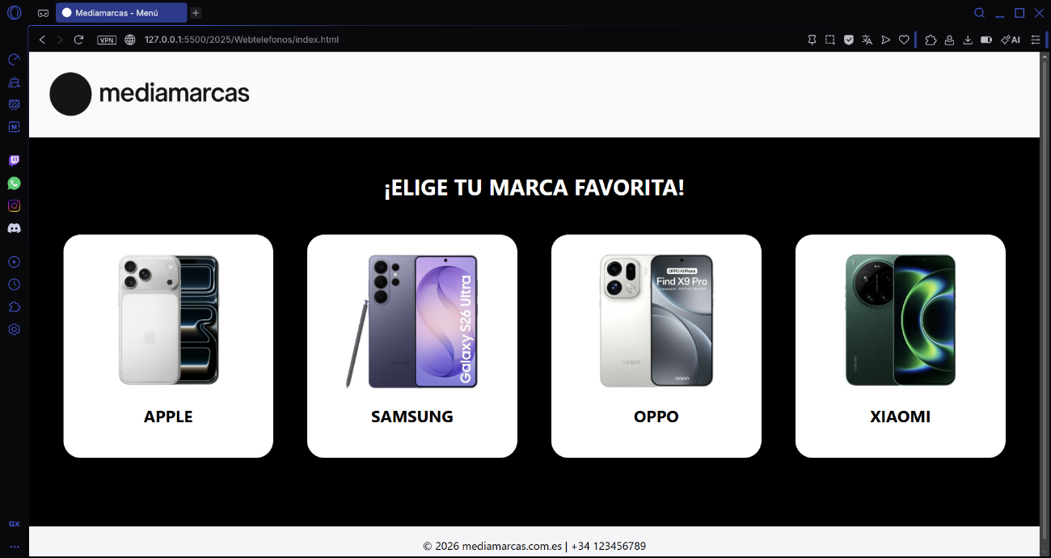
Explicación:
Al acceder a la página principal el usuario puede visualizar el encabezado de la web, donde se encuentra el logo y el menú. Desde esta página se puede acceder a las diferentes marcas disponibles en el sitio web.

Página de marca
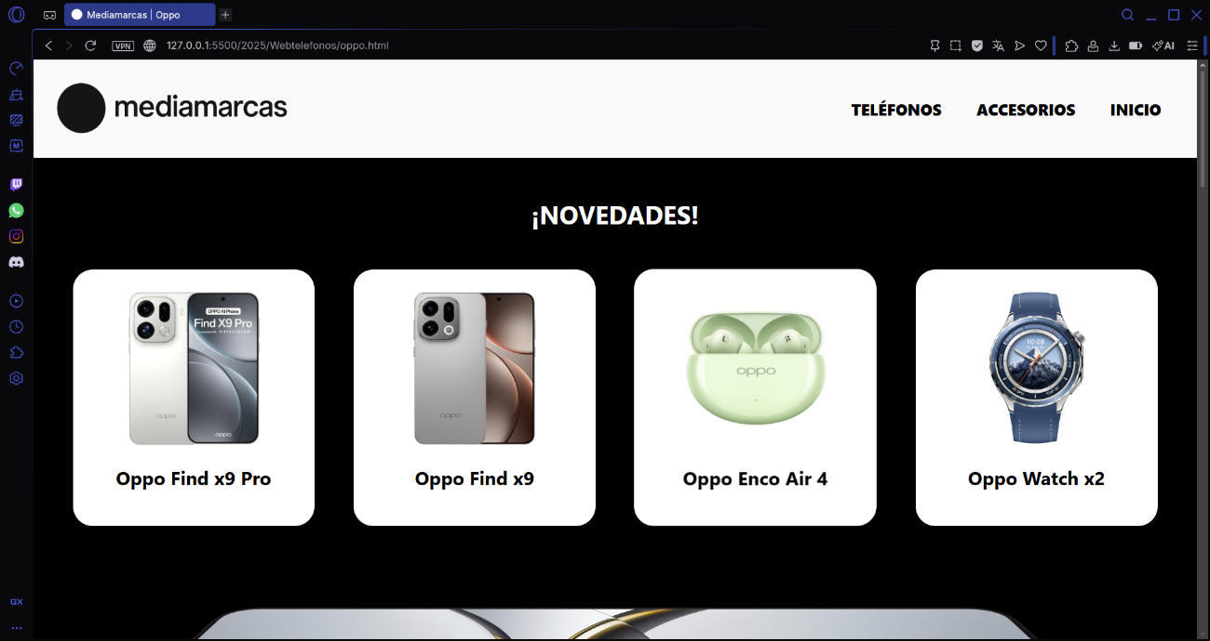
Explicación:
En esta sección se muestra información e imágenes relacionadas con la marca seleccionada. Cada página mantiene la misma estructura visual para ofrecer una experiencia de usuario consistente.

Navegación entre páginas
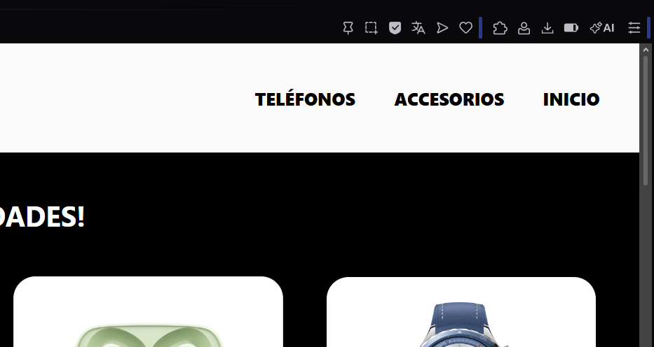
Explicación:
El usuario puede navegar entre las diferentes páginas o dentro de la misma página utilizando el menú de navegación. Los enlaces “Teléfonos” y “Accesorios” llevan al usuario a su respectiva parte de la página. El enlace “Inicio” lleva al usuario a la página de inicio y le permite así continuar navegando por las otras páginas.

Diseño responsive
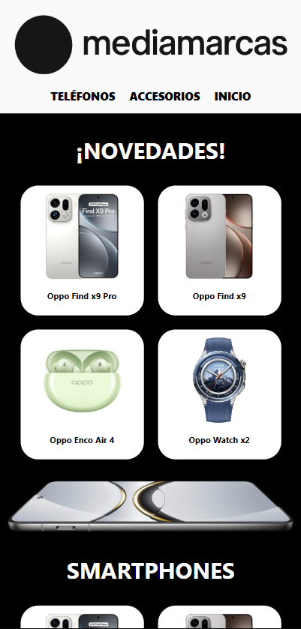

Explicación:
La página web está adaptada para visualizarse correctamente en dispositivos móviles. Cuando el tamaño de pantalla es menor, algunos elementos cambian su disposición para mejorar la legibilidad y la navegación.

URL DEL PROYECTO:
https://github.com/Gallegorionegro/PROYECTO-MEDIAMARCAS

